**Отчет**

по лабораторной работе 2  
“Интерполяция алгебраическими многочленами”.

**Выполнил:** Матиевский Павел Андреевич

**Курс:** 2

**Группа:** 9  
**Студенческий номер:** 4  
**Дата:** 06.03.2025

**Постановка задачи**

Цель работы — реализовать алгоритмы построения интерполяционных многочленов в форме Ньютона степени n, интерполирующие каждую из двух функций

1) на сетке равноотстоящих узлов;

2) на сетке чебышѐвских узлов.

**Формулы.**



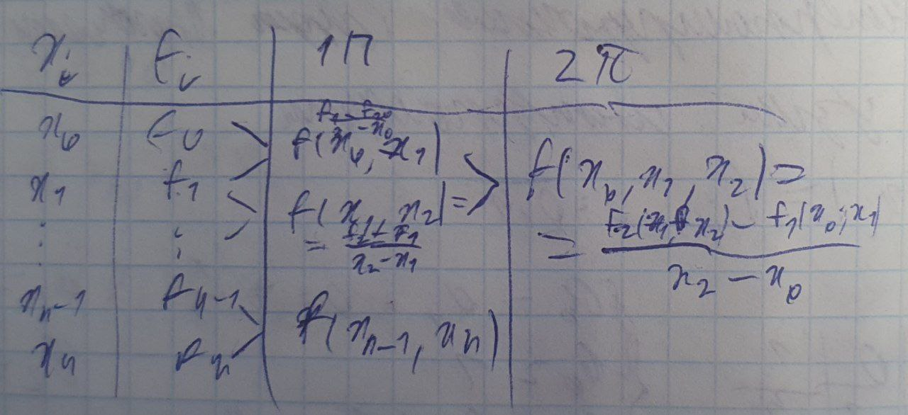

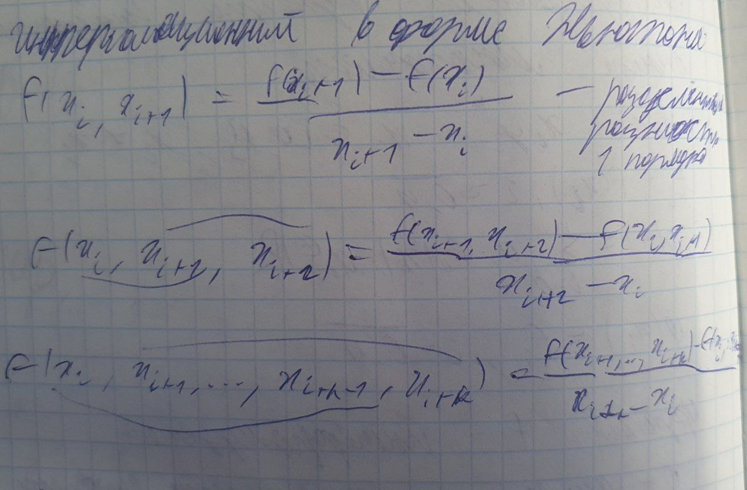

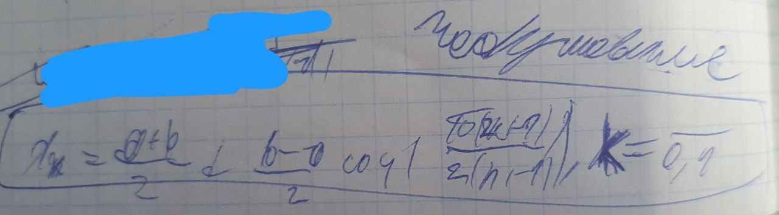

**Функция 1.**

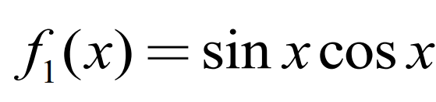

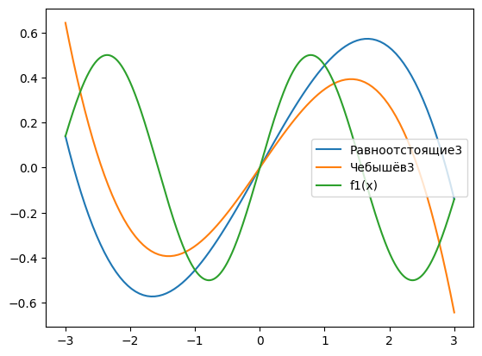

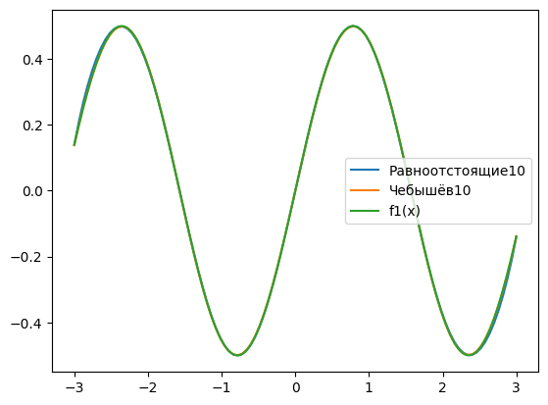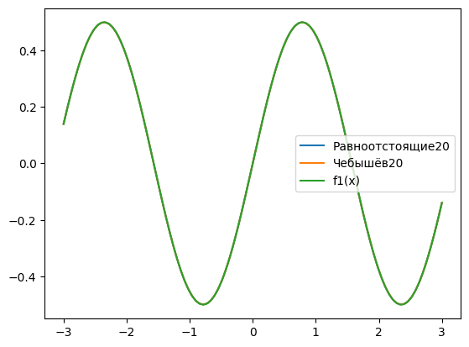

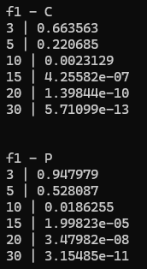

**Функция 2.**

